Приложение 1
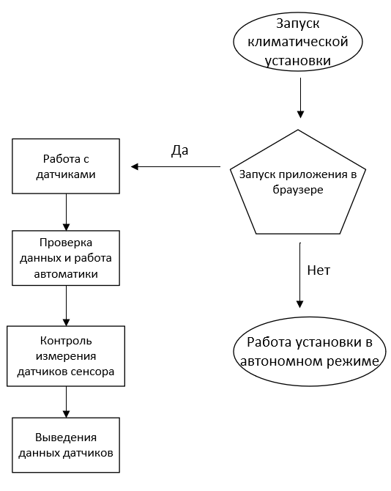
ГГУ .426.001 ПМ1 Изм.Лист№ докумПодписьДатаРазрабЛапунов Г.А.Блок-схема работы
приложенияЛитераЛистЛистовПровПодалов М.А.T1ФФиИТ гр.МС-32Н. Контр.УтвПодалов М.А.

